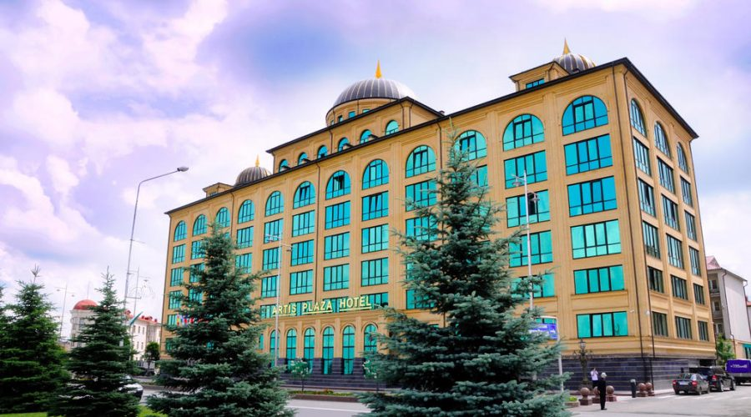 |  | 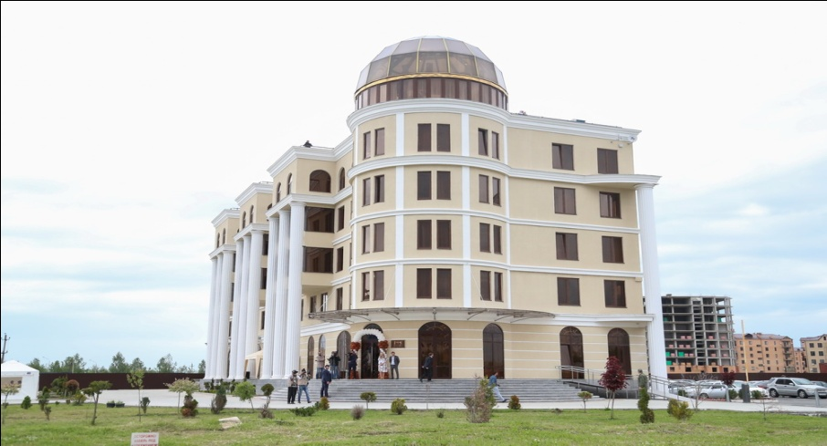 |  | 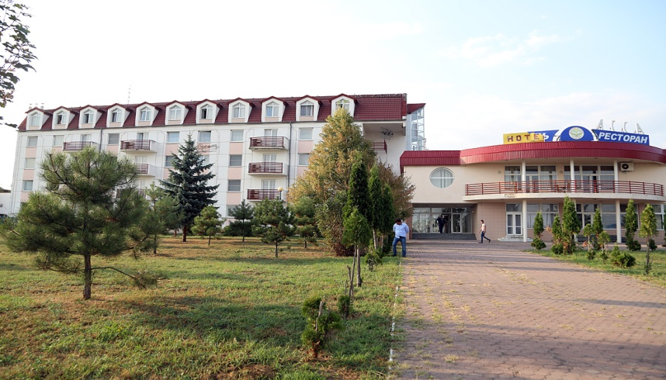
Отель Артис Плаза |  | Бизнес-отель Магас |  | Отель Асса
Республика Ингушетия,  г. Магас, пр. Идриса Зязикова, д. 6 |  | Республика Ингушетия,  г. Магас, пр. Идриса Зязикова, д. 20 А |  | Республика Ингушетия,  г. Назрань, ул. Школьная, д. 5
@ artisplazahotell@gmail.com |  | @ byhmagas2@mail.ru |  | @ otelassa@bk.ru
+7 928 095 09 06,  +7 8734 55 04 44 |  | +7 928 725 93 95  +7 8734 55 43 34 |  | +7 8732 22 40 66  +7 928 796 68 73
Размещение:  - Одноместный – 10 (4000 за номер)  - Шестиместный – 8 (1500 за человека)  - Четырехместный – 2 (1500 за чел.)  - Трехместный – 1 (1500 за чел.)  - Завтрак включен в стоимость |  | Размещение:  - Двухместные – 11 (4000 за номер) – 2000 за чел.  - Трехместный – 1 (6000 за номер) – 2000 за чел.  - Одноместный – 4 (2800) |  | Размещение:  - Двухместные – (1000 руб. на 1 чел.)  - Трехместные – (1000 руб. на 1 чел.)  - Четырехместные – (1000 руб. на 1 чел.)  - Полулюкс(двухместный) – (3 тыс.)  - люкс (трехместный) - 4 (5 тыс.)
Гостиница – Дворец спорта  5 км / 5 мин. |  | Гостиница – Дворец спорта  5 км /5 мин. |  | Гостиница – Дворец спорта  7 км/ 10 мин.

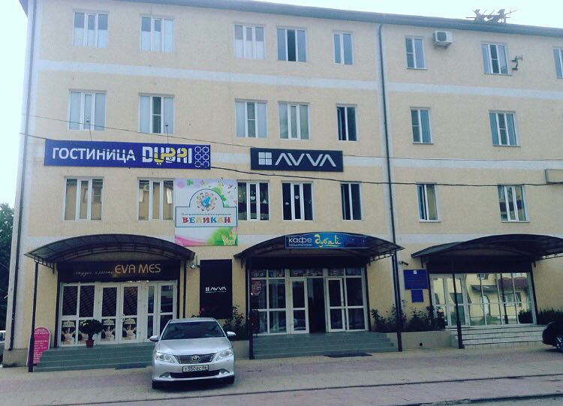 |  | 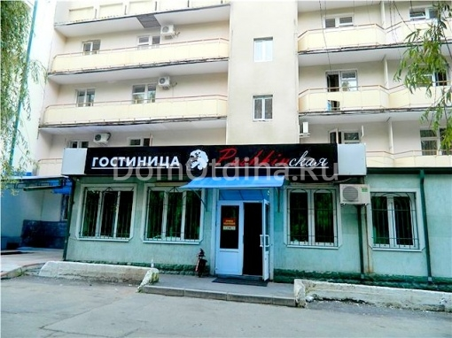 |  | 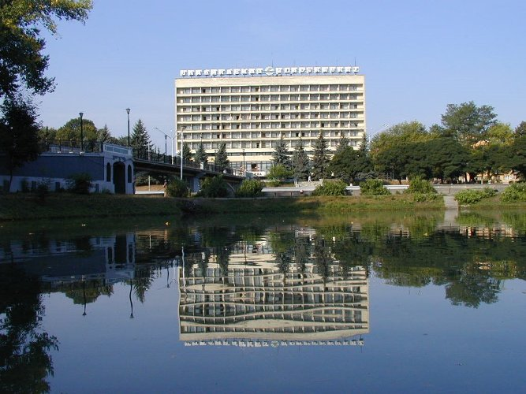
Отель Дубай |  | Гостиница Пушкинская |  | Гостиница Владикавказ
Республика Ингушетия,  Назрань, Московская улица, 25А |  | Республика Северная Осетия – Алания,  г. Владикавказ, ул. Пушкинская 8А, 362019 |  | Республика Северная Осетия –Алания,  г. Владикавказ, ул. Коцоева, 75
 |  |  |  | @ vladikavkaz@intourist-ossetia.ru
+7 928 731-12-11  +7 963 399-18-97 |  | +7 (867) 253-23-29 |  | +7 (8672) 64-93-55  +7 (8672) 64-94-94
Размещение:  - 45 мест по 700 руб. с одного человека. |  | Размещение:  - Двухместные (1850 за человека)  - Трехместные (1850 за человека) |  | - Стандарт + 2 кровать – 32 шт (один чел – 1850, два чел - 2200)  - Стандарт плюс + 2 кровать – 27 шт (один чел – 2450, два чел - 2800)  - Стандарт комфорт + 1/2 кровать – 74 шт (один чел – 3350, два чел - 3700)  - Стандарт супериор + 1/2 кровать – 14 шт (один чел – 4000, два чел - 4350)  - Студия + 1/2 кровать – 11 шт (один чел – 4450, два чел - 4800)
Гостиница – Дворец спорта  7 км / 10 мин. |  | Гостиница – Дворец спорта  23 км / 30 мин. |  | Гостиница – Дворец спорта  25 км / 32 мин.
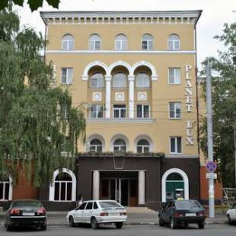
Гостиница Planet LUX
Республика Северная Осетия – Алания, Владикавказ, ул. Ватутина, 50, 362025
+7 (867) 253-49-26
Завтрак бесплатно на все номера
Если бронировать все номера, скидка 15% предоплата бронирования 30% от всей суммы.

- Одноместные + 1 кровать – 24 шт (1572 – без скидки 1850 за номер)
- Одноместные + 1 двух спаль кровать – 34 шт (2380 – без скидки 2800 за номер)
- Одноместные полулюкс + 1 кровать – 9 шт (3230 – без скидки 3800 за номер)
- Двухместные + 2 раздельные кровати – 14 шт (2550 – без скидки 3000 за номер)
- Двухместные + 1 двух спаль кровать – 10 шт (2550 – без скидки 3000 за номер)
- Двухместный полулюкс + 2 раздельные кровати – 20 шт (3315 – без скидки 3900 за номер)
- Трехместные + одна комната + 3 раздельные кровати – 1 шт (3570 – без скидки 4200 за номер)
- Трехместные + две комнаты + 3 раздельные кровати – 1 шт (4335 – без скидки 5100 за номер)

Гостиница – Дворец спорта
23 км / 30 мин.

